Série d’exercice 5
Exercice 1

Corriger les réponses fausses :
- Pour mesurer le pH d’une solution on utilise le papier pH ou mètre
- si le pH est inférieur à 7 (pH ˂ 7) la solution est neutre
- La matière organique est essentiellement constituée d’atomes de carbone C et d’atomes d’oxygène O.
- Le fer et un matériau organique.
- La combustion du papier donne l’eau et le dioxyde de carbone
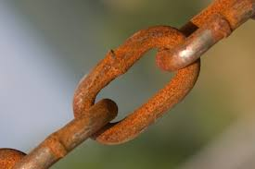
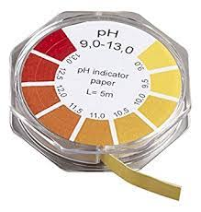
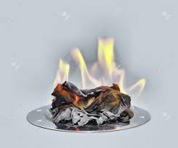

Exercice 8

Complétez les expressions suivantes par ce qui convient :
- pH d'une solution acide ......... au nombre 7
- pH d'une solution de base .......... au nombre 7
- pH d’une solution neutre …………… au nombre 7
Exercice 2

Un élève ajoute à 80 ml d’eau pure un volume d’un acide de pH=3
- que se passe-t-il pour la valeur du pH de l’acide
- Donnez le nom du processus utilisé pour réduire l'acidité de la solution
Exercice 3

Nous mesurons avec un pH-mètre la valeur des pH des solutions suivantes :
Acide nitrique pH=3
- Eau salée ph=7
- Eau de javel pH=8
- Eau du robinet pH=7,2
- Acide chlorhydrique pH=4
- Classer ces solutions comme solutions neutres, acide ou basique
- Identifier la solution la plus acide
- Identifier la solution la moins basique
Exercice 4

On considère les solutions suivantes :
Solution | A | B | C | D | E | F
pH | 7,0 | 1,1 | 11,5 | 13,3 | 5,0 | 9,6
- avec quel moyen on a mesuré le pH de ces solutions ? Justifier votre réponse.
- Classer les solutions dans le tableau en solution acide, basique ou neutre.
- Identifier la solution la plus acide
- Identifier la solution le moins acide

www.coursfacile.com
- Identifier la solution la plus basique
- Identifier la solution le moins basique
Exercice 5

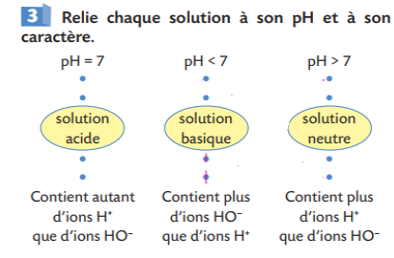
Le tableau suivant donne quelques solutions aqueuses :
Exercice 15
solution | Jus de citron | Eau de chaux | Eau de javel | Acide chlorhydrique
pH | 3,3 | 12,5 | 11,0 | 2,0
Type de solution
 | ………. | …………….. | …….. | ………………………
- Classez ces solutions aqueuses soit acides, basiques ou neutres.
- on ajoute un volume d'acide chlorhydrique à de l'eau distillée.
- Donnez le nom à ce processus.
- Comment la valeur de la solution d'acide chlorhydrique changera-t-elle après ce processus ?
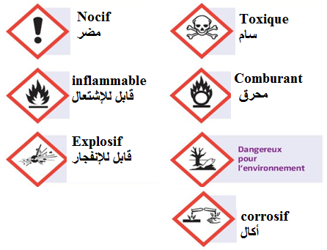
- Identifier la solution la plus acide
- Identifier la solution le moins acide
- Identifier la solution la plus basique
- Identifier la solution le moins basique
Exercice 6

Si on fait brûler un morceau de P.V.C. (polychlorure de vinyle), il se forme 4 corps purs : du carbone, du dioxyde de carbone, de la vapeur d'eau et du chlorure d'hydrogène (HCl).
- Quels sont les réactifs de cette combustion ?
- Quels sont les produits de cette combustion ? La présence de certains est facile à prouver.
- Expliquez comment ?
- Écrire le bilan de cette réaction chimique.
- À partir du bilan, en déduire quelles "variétés" d'atomes sont présents dans les molécules de P.V.C.
- Le P.V.C. est-il un matériau organique ?
Exercice 7

Antoine presse un citron et verse 1 ml de jus dans trois béchers A,B et C. Il rajoute 10ml d'eau dans le bécher B et 100ml dans le bécher C.
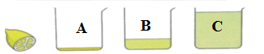

Il agite les solutions et mesure leur pH.
Il trouve les résultats suivant inscrits dans le désordre :
pH = 3,6 ; pH = 2,6 ; pH = 3,1.
- Attribue à chaque bécher A, B , et C la valeur du pH de la solution en justifiant ta réponse.
- Donner deux consignes de sécurités lors d’utilisation des solutions acides et basiques

www.coursfacile.com

